**Eγχειρίδιο Χρήστη (User Manual)**

Σε αυτό το εγχειρίδιο χρήστη γίνεται μία λεπτομερής παρουσίαση του συστήματος υποβολής βαθμολογίας του πανεπιστημίου. Εδώ θα βρείτε πληροφορίες για τα ακόλουθα ερωτήματα:

* Τί είναι το σύστημα βαθμολόγησης;
* Πώς λειτουργεί η εφαρμογή και ποιες υπηρεσίες διαθέτει;

**Περιεχόμενα**

1. Τί είναι η εφαρμογή βαθμολογίου; 2

2. Πώς λειτουργεί η εφαρμογή και ποιες υπηρεσίες διαθέτει; 2

2.1 Βασικό μενού ενός φοιτητή 4

2.1.1 Προβολή βαθμών ανά εξάμηνο 5

2.2 Βασικό μενού ενός καθηγητή 5

2.2.1 Προβολή συνολικής βαθμολογίας 6

2.2.2 Προσθήκη βαθμού 7

2.3 Βασικό μενού ενός γραμματέα 7

2.3.1 Προσθήκη νέων χρηστών και μαθημάτων στο σύστημα 8

2.3.2 Προβολή μαθημάτων 9

1. **Τί είναι η εφαρμογή βαθμολογίου;**

Η συγκεκριμένη εφαρμογή βαθμολογίου αποτελεί μια υπηρεσία του πανεπιστημίου για διευκόλυνση των φοιτητών, γραμματέων και καθηγητών στο θέμα της βαθμολόγησης.

Αναλυτικότερα, ένας **καθηγητής** έχει τη δυνατότητα να υποβάλει μια βαθμολογία για ένα μάθημα που διδάσκει σε κάθε φοιτητή που το έχει δηλώσει. Επιπλέον μπορεί να δει όλους τους βαθμούς στους οποίους έχει καταχωρήσει σε κάθε φοιτητή και ανά μάθημα που διδάσκει.

Ένας **φοιτητής** έχει τη δυνατότητα να συνδεθεί στην εφαρμογή και να δει όλους τους βαθμούς που έχει μέχρι τώρα σε κάθε μάθημα που παρακολουθεί. Συγκεκριμένα μπορεί να δει τη βαθμολογία που έχει ανά μάθημα ή ανά εξάμηνο ή ταυτόχρονα μπορεί να δει όλα τα μαθήματα στα οποία έχει βαθμό, αλλά και τα μαθήματα, στα οποία δεν υπάρχει βαθμός.

Τέλος, ένας **γραμματέας** έχει τη δυνατότητα να εισάγει νέους φοιτητές και καθηγητές στο σύστημα. Επιπρόσθετα, μπορεί να αναθέσει ένα μάθημα σε έναν καθηγητή. Με τον όρο ανάθεση μαθήματος σε καθηγητή ουσιαστικά εννοείται ότι το μάθημα αυτό διδάσκεται από τον συγκεκριμένο καθηγητή. Επίσης, η γραμματεία έχει τη δυνατότητα να δηλώσει ένα μάθημα σε έναν φοιτητή. Αυτό σημαίνει ότι ο συγκεκριμένος φοιτητής παρακολουθεί το εν λόγω μάθημα.

Πλέον όλες αυτές οι λειτουργίες που προαναφέρθηκαν μπορούν να γίνονται απομακρυσμένα με τη σύνδεση του χρήστη στην εφαρμογή μέσω ενός browser.

1. **Πώς λειτουργεί η εφαρμογή και ποιες υπηρεσίες διαθέτει;**

Σε αυτό το σημείο θα σας δείξουμε αναλυτικά πως λειτουργεί η εφαρμογή. Για την καλύτερη κατανόησή σας, προσφέρονται και σχετικές εικόνες από το περιβάλλον της εφαρμογής, προκειμένου η χρήση της να είναι όσο το δυνατόν καλύτερη.

Εκτελώντας την εφαρμογή, πρώτα εμφανίζεται ένα παράθυρο, στο οποίο πρέπει να δηλώσετε τα στοιχεία σας (Username και Password). Τα στοιχεία αυτά πρέπει οπωσδήποτε να τα συμπληρώσετε. Διαφορετικά, το σύστημα εμφανίζει μεν ανάλογα μηνύματα ενημέρωσης, δεν σας αφήνει δε να πατήσετε το κουμπί «Login» για να συνεχίσετε την περιήγησή σας στην εφαρμογή.

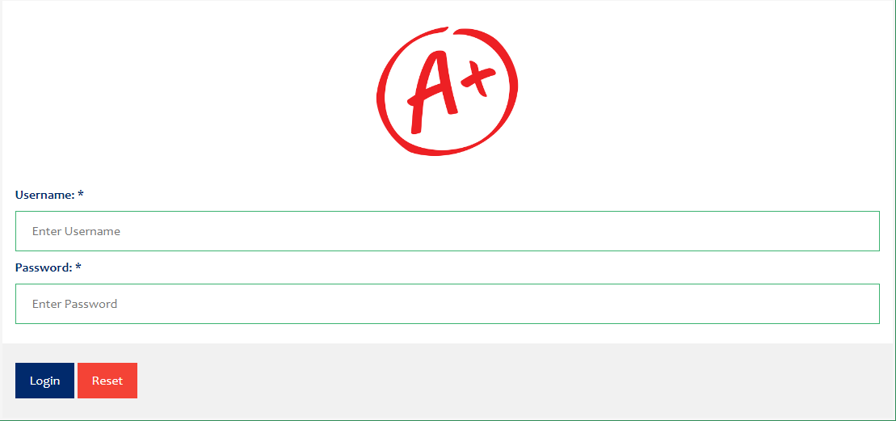

Φόρμα σύνδεσης στο σύστημα

Εικόνα που περιέχει κείμενο

Περιγραφή που δημιουργήθηκε αυτόματα

Σφάλμα κατά τη σύνδεση στο σύστημα.

Εφόσον συμπληρώσετε και τα δύο πεδία, μπορείτε να πατήσετε το κουμπί «Login». Έπειτα από επιτυχημένη σύνδεση, μεταβαίνετε στο βασικό μενού της εφαρμογής, από το οποίο μπορείτε να ελέγξετε όλες τις ενέργειες που θέλετε να κάνετε.

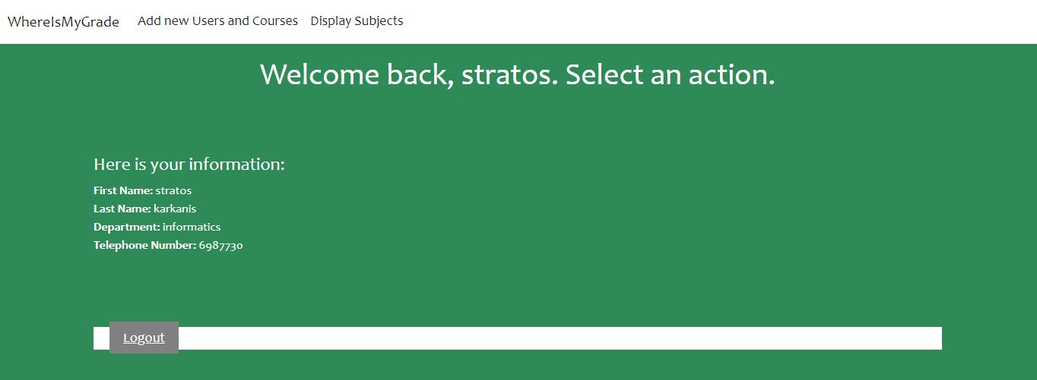

Παράδειγμα σύνδεσης χρήστη στην εφαρμογή. Εδώ εμφανίζεται το κύριο μενού ενός γραμματέα.

### **Βασικό μενού ενός φοιτητή**

Στην παρακάτω εικόνα βλέπετε το κύριο μενού που εμφανίζεται έπειτα από την επιτυχημένη σύνδεση ενός φοιτητή:

Εικόνα που περιέχει κείμενο

Περιγραφή που δημιουργήθηκε αυτόματα

Κύριο μενού ενός φοιτητή

Το μενού αυτό περιλαμβάνει λειτουργίες όπως:

* Προβολή βαθμών ανά εξάμηνο
* Προβολή βαθμών ανά μάθημα
* Προβολή συνολικής βαθμολογίας

### **Προβολή βαθμών ανά εξάμηνο**

Αφού συνδεθεί επιτυχώς ένας φοιτητής στο σύστημα, μπορεί να απαντήσει την επιλογή μενού «Grades per Semester» για προβολή βαθμών ανά εξάμηνο. Με αυτόν τον τρόπο, εμφανίζονται όλοι οι βαθμοί που έχει ο φοιτητής ομαδοποιημένοι κατά εξάμηνο. Για παράδειγμα, στη φωτογραφία παρακάτω φαίνονται οι βαθμοί ενός συγκεκριμένου φοιτητή στα εξάμηνα 5 και 2:

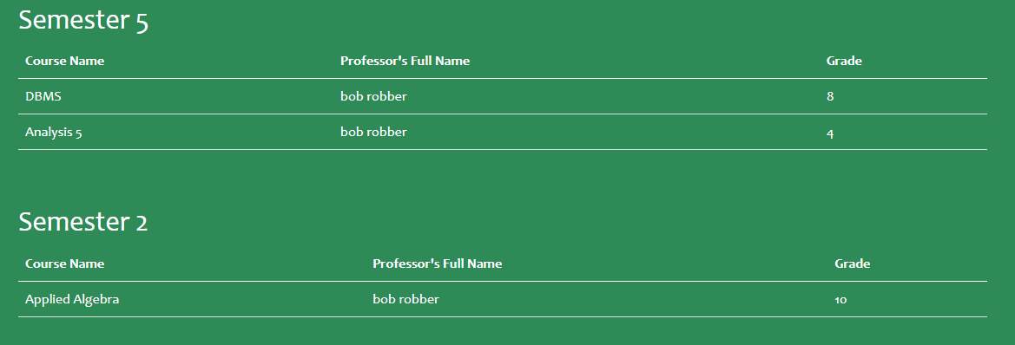

Παράδειγμα προβολής βαθμολογίας ανά εξάμηνο.

### **Βασικό μενού ενός καθηγητή**

Στην παρακάτω εικόνα βλέπετε το κύριο μενού που εμφανίζεται έπειτα από την επιτυχημένη σύνδεση ενός καθηγητή:

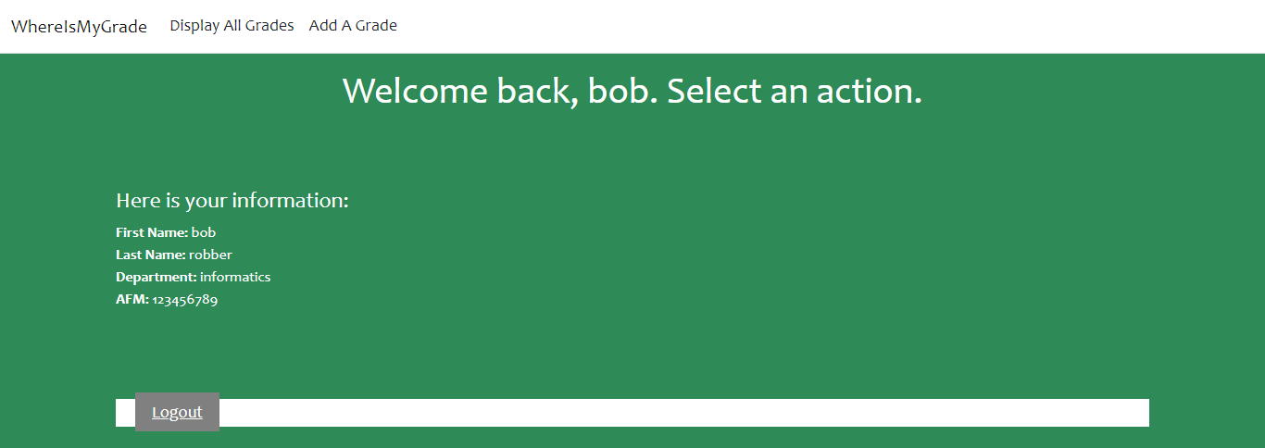

Κύριο μενού ενός καθηγητή

.

Το συγκεκριμένο μενού αυτό περιλαμβάνει λειτουργίες όπως:

* Προβολή βαθμών που ο καθηγητής έχει δώσει
* Προσθήκη ενός νέου βαθμού σε μαθήματα που δεν έχει βαθμολογήσει
  + 1. **Προβολή συνολικής βαθμολογίας**

Αφού συνδεθεί ένας καθηγητής στο σύστημα επιτυχημένα και πατήσει την επιλογή μενού «Display All Grades», μπορεί να δει όλους τους βαθμούς που έχει δώσει σε κάθε φοιτητή και για κάθε μάθημα το οποίο διδάσκει. Στην επόμενη εικόνα φαίνονται ενδεικτικά ορισμένοι βαθμοί σε κάποια μαθήματα και κάποιους φοιτητές που τα παρακολουθούν.

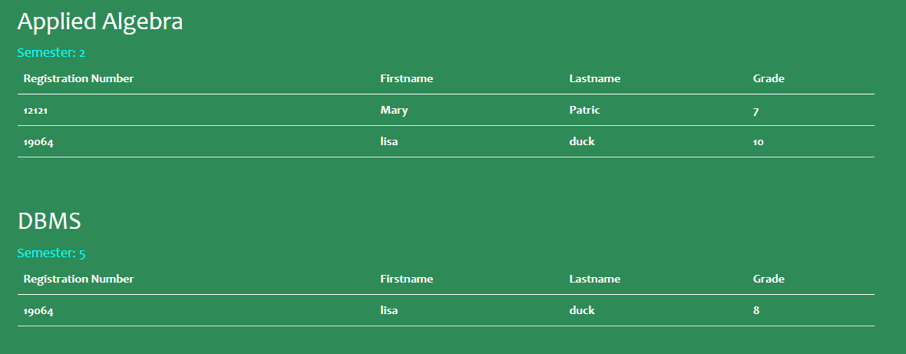

Ενδεικτικό παράδειγμα βαθμολογίας

* + 1. **Προσθήκη βαθμού**

Πατώντας την επιλογή μενού «Add A Grade», ένας καθηγητής μπορεί να δώσει βαθμολογία σε δικά του μαθήματα και σε κάθε φοιτητή που το παρακολουθεί. Σε περίπτωση που δεν εκκρεμεί κάποιος βαθμός σε κάποιο μάθημα, τότε εμφανίζεται μια παύλα, ενώ αν εκκρεμούν βαθμοί για κάποιους φοιτητές σε ορισμένα μαθήματα τότε εμφανίζεται η επιλογή «Assign Grade».

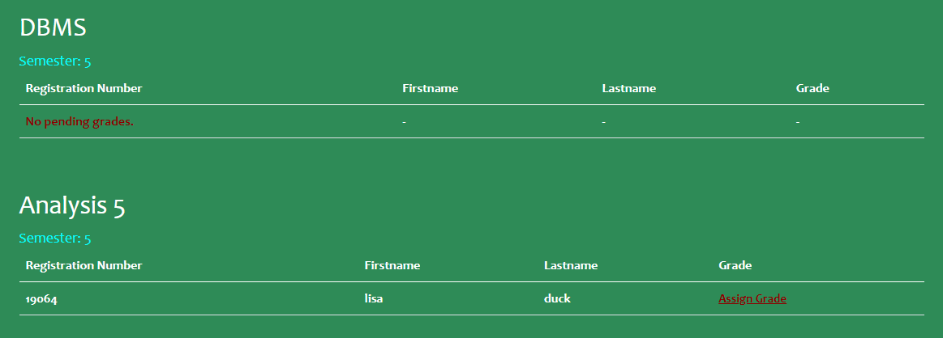

Ενδεικτικό παράδειγμα προσθήκης βαθμού.

Πατώντας στην συγκεκριμένη επιλογή «Assign Grade», τότε ο καθηγητής μεταφέρεται σε μια φόρμα, ώστε να συμπληρώσει τον βαθμό του φοιτητή για το συγκεκριμένο μάθημα, όπως φαίνεται και στην επόμενη εικόνα:

Εικόνα που περιέχει κείμενο

Περιγραφή που δημιουργήθηκε αυτόματα

Φόρμα δήλωσης βαθμού σε συγκεκριμένο φοιτητή.

### **Βασικό μενού ενός γραμματέα**

Στην παρακάτω εικόνα βλέπετε το κύριο μενού που εμφανίζεται έπειτα από την επιτυχημένη σύνδεση ενός γραμματέα:

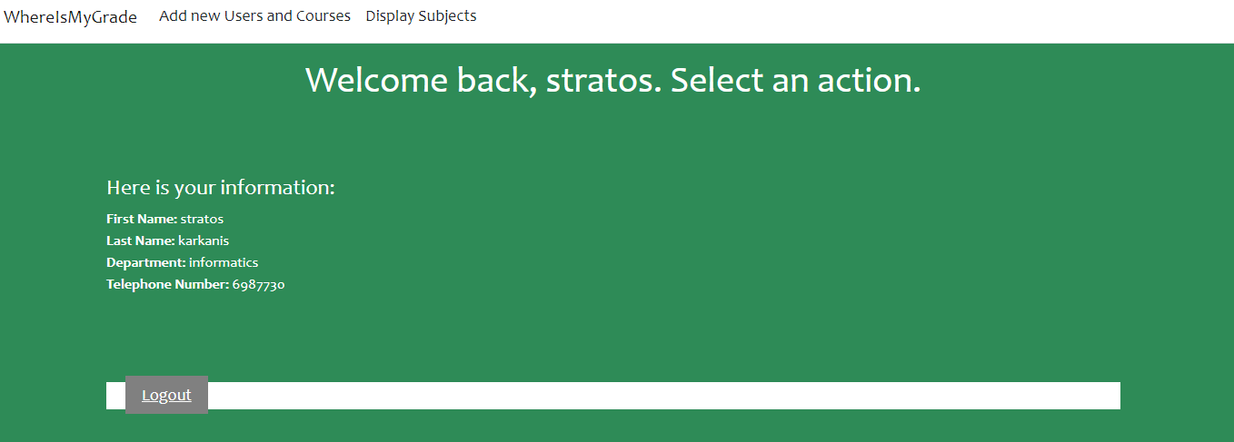

Κύριο μενού ενός γραμματέα.

Το συγκεκριμένο μενού αυτό περιλαμβάνει λειτουργίες όπως:

* Προσθήκη νέων καθηγητών, φοιτητών και μαθημάτων στο σύστημα
* Προβολή όλων των μαθημάτων που υπάρχουν στο σύστημα
* Δήλωση ενός μαθήματος σε κάποιον φοιτητή του συστήματος
* Ορισμός ενός μαθήματος σε κάποιον καθηγητή που υπάρχει στο σύστημα
* Διαγραφή ενός υπάρχοντος μαθήματος από το σύστημα

### **Προσθήκη νέων χρηστών και μαθημάτων στο σύστημα**

Αφού συνδεθεί επιτυχώς ένας γραμματέας στο σύστημα, μπορεί να εισάγει νέους χρήστες ή/και μαθήματα στην εφαρμογή πατώντας την επιλογή μενού «Add new Users and Courses». Οι μόνοι χρήστες που μπορούν να εισαχθούν είναι νέοι καθηγητές και νέοι φοιτητές. Έπειτα, μπορεί να διαλέξει ο ίδιος τι ακριβώς θέλει να εισάγει στο σύστημα πατώντας μία από τις διαθέσιμες επιλογές που του εμφανίζονται:



Διαθέσιμες επιλογές

Στη συνέχεια το μόνο που έχει να κάνει είναι να εισάγει τα απαραίτητα πεδία στην φόρμα (όλα τα πεδία της φόρμας είναι υποχρεωτικά) και να πατήσει το κουμπί «Add», για να εισαχθεί ο χρήστης ή το μάθημα στο σύστημα.

Σε περίπτωση που θέλει να αποσυνδεθεί από την εφαρμογή, ο γραμματέας μπορεί να πατήσει το κουμπί «Logout».

* + 1. **Προβολή μαθημάτων**

Πατώντας την επιλογή μενού «Display Subjects» εμφανίζεται μία σελίδα που περιέχει όλα τα μαθήματα που βρίσκονται στο σύστημα αυτή την στιγμή.

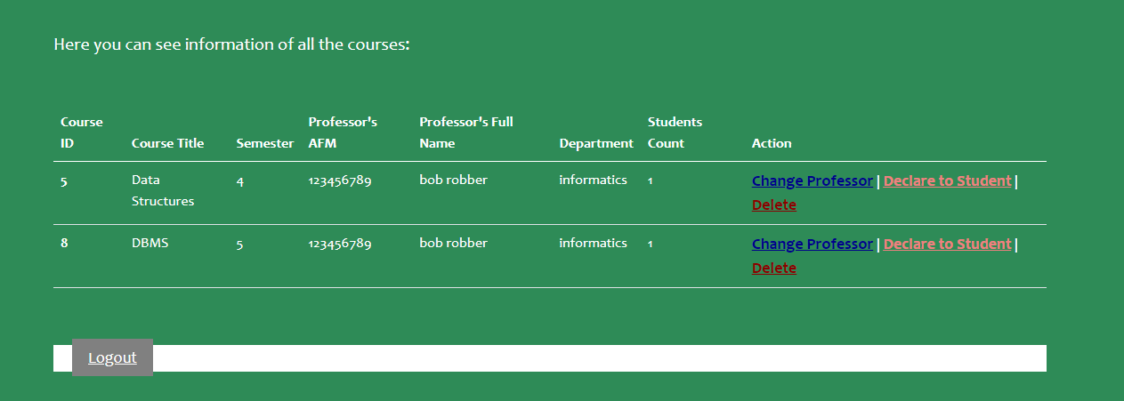

Παράδειγμα προβολής μαθημάτων

Για κάθε μάθημα που εμφανίζεται υπάρχουν οι ακόλουθες πληροφορίες:

* Course Id (το αναγνωριστικό του μαθήματος)
* Course title (ο τίτλος του μαθήματος)
* Semester (σε ποιο εξάμηνο ανήκει το μάθημα)
* Professors AFM (δηλώνει τον καθηγητή που διδάσκει το μάθημα αυτό)
* Professor’s full name
* Department (σε ποιο τμήμα ανήκει το μάθημα)
* Student’s count (πόσοι μαθητές έχουν επιλέξει αυτό το μάθημα)
* Action (λίστα με διαθέσιμες επιλογές)

Αξιοσημείωτο είναι ότι για κάθε μάθημα υπάρχουν οι ακόλουθες επιλογές:

1. **Change Professor**

Με αυτόν τον τρόπο, ο γραμματέας μπορεί να αναθέσει το μάθημα σε κάποιον άλλο καθηγητή (εάν έχει ήδη ανατεθεί σε κάποιον υπάρχων καθηγητή) ή να αναθέσει για πρώτη φορά τη διδασκαλία του μαθήματος σε κάποιο καθηγητή.

Πατώντας αυτή την επιλογή, ο γραμματέας ανακατευθύνεται σε μία φόρμα ανάθεσης:

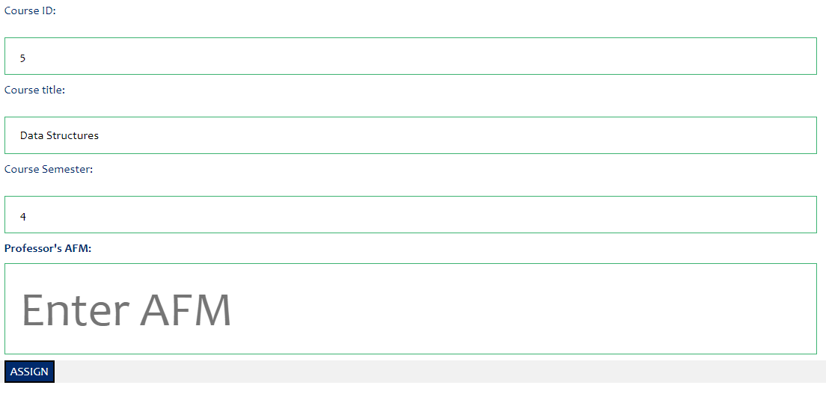

Φόρμα ανάθεσης μαθήματος σε καθηγητή.

Εισάγοντας ένα έγκυρο ΑΦΜ καθηγητή και πατώντας το κουμπί «Assign», ο καθηγητής αυτός είναι πλέον ο διδάσκων του μαθήματος. Σε περίπτωση επιτυχίας, εμφανίζεται ανάλογο μήνυμα στην οθόνη. Σε περίπτωση αποτυχίας (πχ. λόγο άκυρου ΑΦΜ), εμφανίζεται ένα μήνυμα σφάλματος στην οθόνη του χρήστη.

1. **Declare to Student**

Με αυτόν τον τρόπο, ο γραμματέας μπορεί να δηλώσει το μάθημα σε κάποιον φοιτητή. Εισάγοντας ένα έγκυρο αριθμό μητρώου φοιτητή και πατώντας το κουμπί «Assign», ο φοιτητής αυτός είναι πλέον ο διδάσκων του μαθήματος. Σε περίπτωση επιτυχίας, εμφανίζεται ανάλογο μήνυμα στην οθόνη. Σε περίπτωση αποτυχίας (πχ. λόγο άκυρου αριθμού μητρώου), εμφανίζεται ένα μήνυμα σφάλματος στην οθόνη του χρήστη.

Εικόνα που περιέχει κείμενο

Περιγραφή που δημιουργήθηκε αυτόματα

Φόρμα δήλωσης μαθήματος σε φοιτητή

1. **Διαγραφή μαθήματος**

Πατώντας την επιλογή αυτή, ένας γραμματέας έχει τη δυνατότητα να διαγράψει εντελώς αυτό το μάθημα από τη βάση δεδομένων και από το σύστημα.